**加我微信可进群学习交流：**

**微信号：**

luckylucky421302

也可通过扫描下面二维码添加

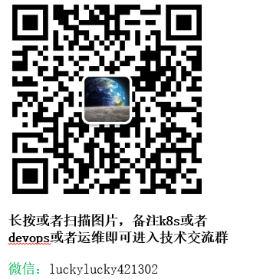

**课程更新的知识点会通过微信公众号免费分享给大家，可以关注我的公众号**



对应课件在百度网盘，地址如下：

链接：https://pan.baidu.com/s/1yZNSj-zwPtT37Z6sdTMrIQ

提取码：zvr6